Febbraio 2018
“SONO VENUTO PERCHÉ ABBIANO LA VITA
E L’ABBIANO IN ABBONDANZA” (GESÙ)

LA VITA: CI GIOCHI O…TE LA GIOCHI?


4 FEBBRAIO 2018: GIORNATA DELLA VITA…
Lodevole e bella l’iniziativa. Purché non ci faccia pensare che la vita è importante solo un giorno all’anno. E che negli altri giorni possiamo… giocarci. Metterla a repentaglio. Sciuparla…La nostra e quella degli altri. No. La vita merita la nostra attenzione sempre. Da bambini e da anziani. Nei giorni di festa e in quelli feriali. Nella gioia e nel dolore. E’ sempre un miracolo da contemplare, difendere, promuovere. La vita: ci giochi o…te la giochi? Domanda provocatoria allo scopo di suscitare qualche reazione. Come sempre attingiamo a fonti d’acqua VIVA: Parola di Dio, magistero della Chiesa, esperienza dei santi.(All.1. PaninodiSanbiagio.) Il tema di scottante attualità ci tocca tutti. Se vuoi, esprimi un pensiero anche tu. Può fare del bene. Fraternamente dv

SL 8: GRANDEZZA DI DIO E DELL’UOMO

O Signore, nostro Dio, quanto è grande il tuo nome su tutta la terra: Con la bocca dei bimbi e dei lattanti affermi la tua potenza contro i tuoi avversari, per ridurre al silenzio nemici e ribelli.
Se guardo il tuo cielo, opera delle tue dita, la luna e le stelle che tu hai fissate, che cosa è l'uomo perché te ne ricordi e il figlio dell'uomo perché te ne curi? Eppure l'hai fatto poco meno degli angeli, di gloria e di onore lo hai coronato: gli hai dato potere sulle opere delle tue mani, tutto hai posto sotto i suoi piedi; tutti i greggi e gli armenti, Gli uccelli del cielo e i pesci del mare, che percorrono le vie del mare. O Signore, nostro Dio, quanto è grande il tuo nome su tutta la terra.

- A- Gesù: “Io sono venuto perché abbiano la vita
e l'abbiano in abbondanza. Io sono il buon pastore.
Il buon pastore dà la propria vita per le pecore.
Io sono il buon pastore, conosco le mie pecore e le mie pecore conoscono me, così come il Padre conosce me
e io conosco il Padre, e do la mia vita per le pecore. "
(Gv 10,1ss)

- B- “EDUCARE ALLA PIENEZZA DELLA VITA”
“Alla radice della crisi dell’educazione c’è una crisi di fiducia nella vita» (Benedetto XVI) Con frequenza, la cronaca riferisce episodi di violenza: creature a cui è impedito di nascere, esistenze spezzate, anziani abbandonati, vittime di incidenti sulla strada e sul lavoro.
Smarrito il senso di Dio, l’uomo smarrisce se stesso: «l’oblio di Dio rende opaca la creatura stessa» (Gs. 36). Occorre diffondere un nuovo umanesimo, educando ogni persona di buona volontà, in particolare le giovani generazioni, a guardare alla vita come al dono più alto che Dio ha fatto all’umanità. È proprio la bellezza e la forza dell’amore a dare pienezza di senso alla vita e a tradursi in spirito di sacrificio, dedizione generosa, accompagnamento.

C- GIORNATA 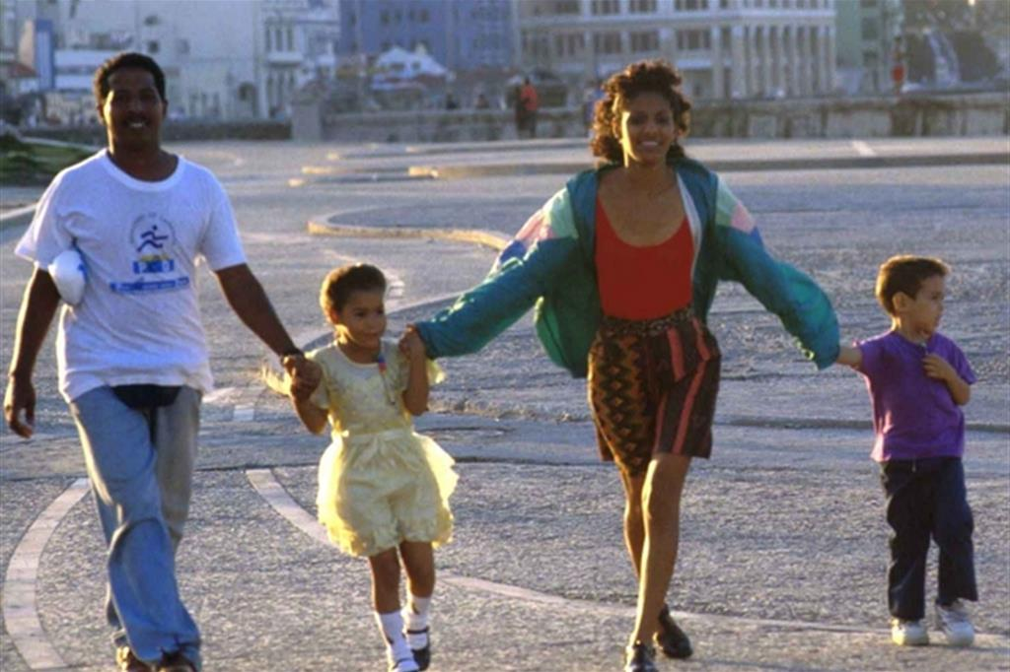 PER LA VITA 2018 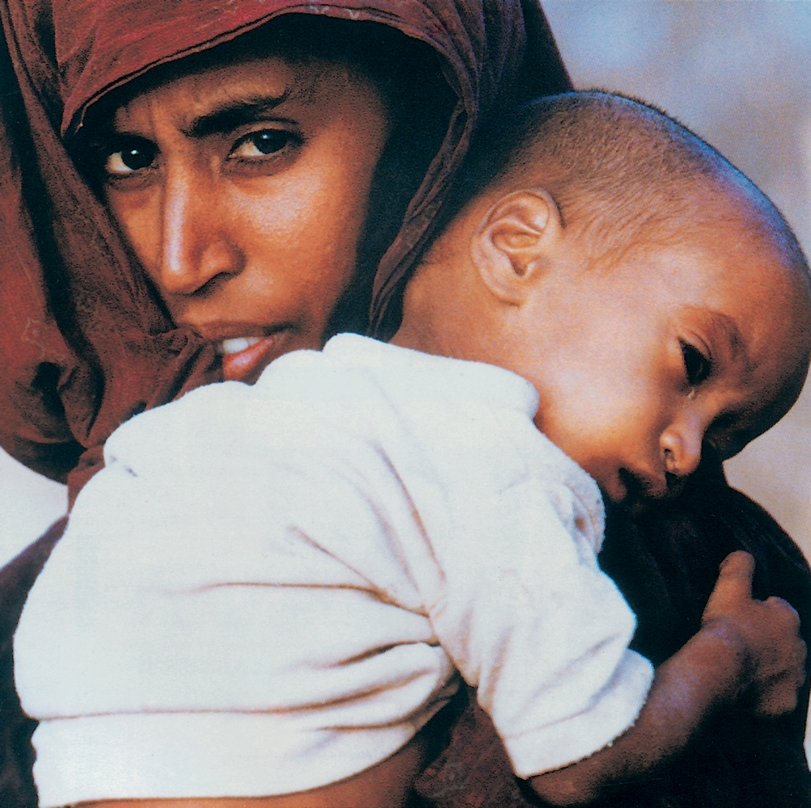
Messaggio della CEI (4 febbraio 2018)
IL VANGELO DELLA VITA, GIOIA PER IL MONDO

“L’amore dà sempre vita”: quest’affermazione di papa Francesco,

ci introduce nella celebrazione della Giornata della Vita 2018, incentrata sul tema “Il Vangelo della vita, gioia per il mondo”. Vogliamo porre al centro della nostra riflessione credente la Parola di Dio, consegnata a noi nelle Sacre Scritture, unica via per trovare il senso della vita, frutto dell’Amore e generatrice di gioia. La gioia che il Vangelo della vita può testimoniare al mondo, è dono di Dio e compito affidato all’uomo; dono di Dio in quanto legato alla stessa rivelazione cristiana, compito poiché ne richiede la responsabilità.

D- IL QUINTO COMANDAMENTO: NON UCCIDERE (dal CCCC)

466. Perché la vita umana va rispettata? Perché è sacra. Fin dal suo inizio essa comporta l'azione creatrice di Dio e rimane per sempre in una relazione speciale con il Creatore .
470. Che cosa proibisce il quinto Comandamento?
1. L'omicidio diretto e volontario, e la cooperazione ad esso;
2. L'aborto diretto… nonché la cooperazione ad esso, perché l'essere umano, fin dal suo concepimento, va rispettato e protetto;
3. L'eutanasia diretta, consiste nel mettere fine, con un atto o l'omissione di un'azione dovuta, alla vita di persone handicappate, ammalate
4. Il suicidio e la cooperazione ad esso, è un'offesa al giusto amore di Dio, di sé e del prossimo
471. Quali procedure mediche sono consentite, quando la morte è considerata imminente? Le cure che d'ordinario sono dovute ad una persona ammalata non possono essere legittimamente interrotte. Sono legittimi l'uso di analgesici e la rinuncia «all'accanimento terapeutico»
472. Perché la società deve proteggere ogni embrione?
Il diritto inalienabile alla vita di ogni individuo umano, fin dal suo concepimento, è un elemento costitutivo della società civile e della sua legislazione. Quando lo Stato non mette la sua forza al servizio dei diritti di tutti e in particolare dei più deboli, tra i quali i concepiti ancora non nati, vengono minati i fondamenti di uno Stato di diritto.
474. Quale dovere abbiamo verso il corpo? Dobbiamo avere una ragionevole cura della salute fisica, propria ed altrui, evitando tuttavia il culto del corpo e ogni sorta di eccessi. Vanno inoltre evitati l'uso di stupefacenti, che causano gravissimi danni alla salute e alla vita umana, e anche l'abuso dei cibi, dell'alcool, del tabacco e dei medicinali.
478. Quale cura si deve avere per i moribondi? I moribondi hanno diritto a vivere con dignità gli ultimi momenti della loro vita terrena, soprattutto con il sostegno della preghiera e dei Sacramenti che preparano all'incontro con Dio.
479. Come devono essere trattati i corpi dei defunti?… con rispetto e carità. La loro cremazione è permessa se attuata senza mettere in questione la fede nella risurrezione dei corpi.

E- AGGIORNARE IL CATECHISMO? Spunti Pedagogici

1. Basta non… ammazzare? Ma in quanti modi si può ”ammazzare” una persona? Non ci sono parole, gesti, sguardi che ammazzano…?
2. Bisogna aggiornare il catechismo…e considerare le violenze di ogni genere: Morti sul lavoro o in incidenti stradali per guida pericolosa o in stato di ebrezza. Violenza negli stadi, a scuola… forme di bullismo
3. Cura della salute: Vale ancora il proverbio: ne uccide più la gola che la spada? da una parte il corpo diventato idolo… dall’altra esposto a tutti i pericoli: abuso di cibo, alcol, stupefacenti . Uso inconsulto della propria e altrui realtà sessuale e affettiva…
4. Mancanza di rispetto della dignità della persona e della fama. Del buon nome nostro e degli altri Gesù: Avete inteso che fu detto agli antichi: Non ucciderai; chi avrà ucciso dovrà essere sottoposto al giudizio. Ma io vi dico: chiunque si adira con il proprio fratello dovrà essere sottoposto al giudizio. Chi poi dice al fratello: "Stupido", dovrà essere sottoposto al sinedrio; e chi gli dice: "Pazzo", sarà destinato al fuoco della Geènna. Se dunque tu presenti la tua offerta all'altare e lì ti ricordi che tuo fratello ha qualche cosa contro di te, lascia lì il tuo dono davanti all'altare, va' prima a riconciliarti con il tuo fratello e poi torna a offrire il tuo dono.
5. Mille forme di indifferenza…uccidono: Peccati di omissione: quando lasci che uno se ne vada nudo mentre tu potresti vestirlo, l’hai lasciato morire di freddo. Quando vedi qualcuno che soffre la fame e non lo rifocilli, tu lo lasci morire di fame…ecco tu l’hai ucciso…(Lutero)

- C - DON ORIONE: DARE LA VITA CANTANDO L'AMORE!

1. E VORREI FARMI CIBO SPIRITUALE per i miei fratelli che hanno fame e sete di verità e di Dio; vorrei dare la luce di Dio ai ciechi, e farmi servo dei servi distribuendo la mia vita ai più indigenti e derelitti. Amare sempre e dare la vita cantando l'Amore! Stendere sempre le mani e il cuore a raccogliere pericolanti debolezze e miserie e porle sull'altare, perché in Dio diventino le forze di Dio e grandezza di Dio.(037PG)
2. PANE E VANGELO. Ho aperto le braccia e il cuore a sani e ad ammalati, di ogni età, di ogni religione, di ogni nazionalità: a tutti avrei voluto dare, col pane del corpo, il divino balsamo della Fede, ma specialmente ai nostri fratelli più sofferenti e abbandonati.
Tante volte ho sentito Gesù Cristo vicino a me, tante volte l'ho come intravisto, Gesù, nei più reietti e più infelici. (Lett. II,88)
3. "BISOGNA ANDARE AL POPOLO… e sacrificarsi e farsi ammazzare, ma rifarlo cristiano. Che abbiamo fatto noi per il popolo? Siamo noi sempre il sale della terra e la luce del mondo? Con la mitragliatrice all'imbocco delle strade si trattiene un popolo per qualche ora, ma non si ricostruisce la società. Domani verrà un'ondata, e con le anime spazzerà via anche i nostri altari… E noi dormiamo?" Cfr. Papasogli, 281)

DARE TO LIVE (L. Pausini - Bocelli)
Try looking at tomorrow not yesterday - And all the things you left behind- All those tender words you did not say - The gentle touch you couldn't find -In these days of nameless faces There is no one truth but only pieces - My life is all I have to give Dare to live until the very last -Dare to live forget about the past Dare to live giving something of yourself to others Even when it seems there's nothing more left to give…Ma se tu vedessi l'uomo Davanti al tuo portone che dorme avvolto in un cartone, POI, DI DIO C'E SOLO DIO. Vivere, nessuno mai ce l'ha insegnato, Vivere, non si può vivere senza passato, Vivere è bello anche se non l'hai chiesto mai, Una canzone ci sarà, qualcuno che la canterà Perché, perché non vivi questa sera? Perché, perché, perché non vivi ora? Perché non l'hai vissuta mai - Vivere! I will say no - I will say yes - Say dare to live - Dare to live
- LEGGI TUTTO IN ALLEGATI:

- PANINO DI SANBIAGIO FEBBRAIO 2018

- GIORNATA PER LA VITA 2018

- FESTA DI S. BIAGIO: PROGRAMMA

PARLIAMONE INSIEME:
- Giocare con la vita? Quali secondo te le forme più pericolose e insensate di oggi? Perché succede?
- Il corpo: lo adoriamo? Lo roviniamo? Lo curiamo in modo equilibrato? Ha senso esagerare nel mangiare per poi…correre in palestra? Chi comanda a “casa nostra”?
- Stiamo tutti molto attenti alla dieta… e la nostra realtà interiore come la nutriamo? (volontà, socialità…) E la nostra spiritualità?
- Morire per alcol-droga-fumo-giochi pericolosi e “ammazzarsi” di fatica per serietà e amore di qualcuno…è la stessa cosa?
- Giocarsi la vita o investirla tutta per una causa nobile…vale la pena? Dove stai investendo di più?
--------------------------------------------------------------------------------------------------------------------------------------------------------------------
donalesiani@gmail.com - www.sanbiagiofano.it

